Activité 1 : Je cherche à comprendre comment le coeur peut mettre le sang en mouvement

Activité 1 : Je cherche à comprendre comment le coeur peut mettre le sang en mouvement

Le sang arrive par les vaisseaux sanguins jusque dans les deux cavités de coeur appelées ventricules, puis en repart.
1- Décris le déplacement du sang dans le coeur (par où il entre ? où va-t-il ? comment ressort-il et par où ?)
Le système cardiovasculaire
Les artères conduisent le sang depuis le cœur jusqu’aux organes
Les capillaires sont des vaisseaux microscopiques qui permettent les échanges entre le sang et les cellules (O2, CO2 et nutriments).
Les veines assurent le retour du sang depuis les organes jusqu’au cœur.
Le sang circule à sens unique dans des vaisseaux sanguins qui forment un système clos (fermé, sans fuite). L’ensemble des vaisseaux sanguins et du cœur s’appelle le système cardiovasculaire.

La circulation du sang dans le coeur

A- Par quel type de vaisseau le sang entre-t-il dans le cœur ?
Les veines
B- Par quel type de vaisseau sanguin le sang repart-il du cœur ?
Les artères
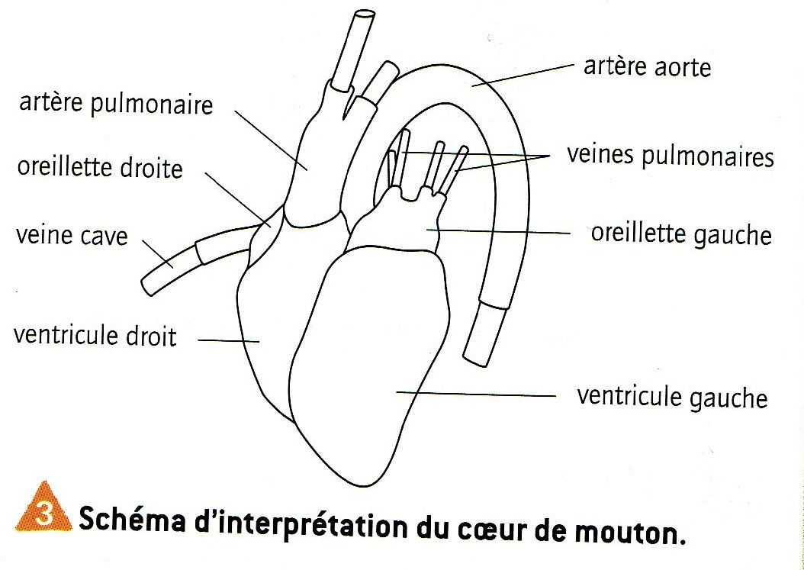

 | Groupe de classification | Milieu de respiration | Orifice respiratoire | Organe Respiratoire | Gaz utilisé | Gaz rejeté | Schéma
Escargot  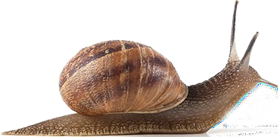 | Molusque | Terrestre | Téguments | Téguments | O2 | CO2 | 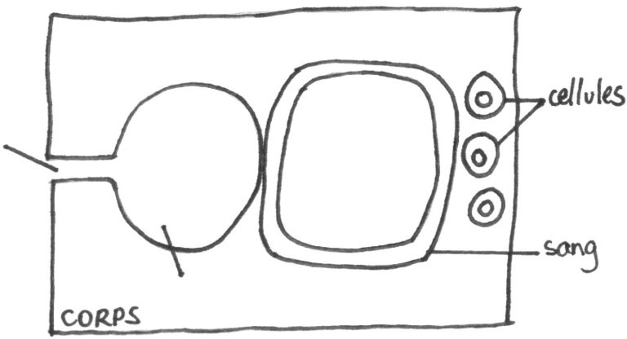
Truite  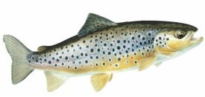 | Poisson | L’eau | Bouche | Branchies | O2 | CO2 | 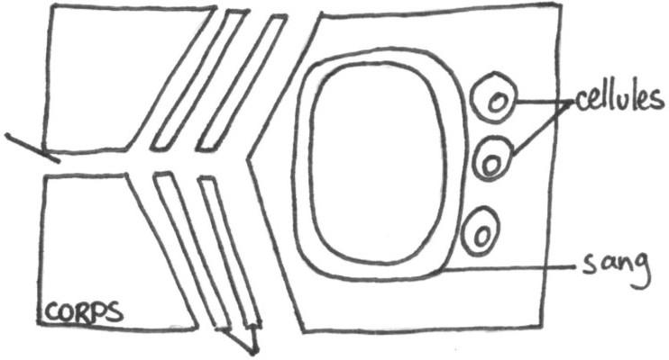
Criquet  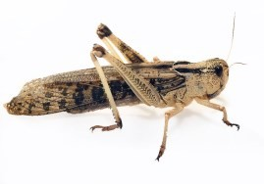 | Arthropode | Terrestre | Téguments | Systéme Trachéen | O2 | CO2 | 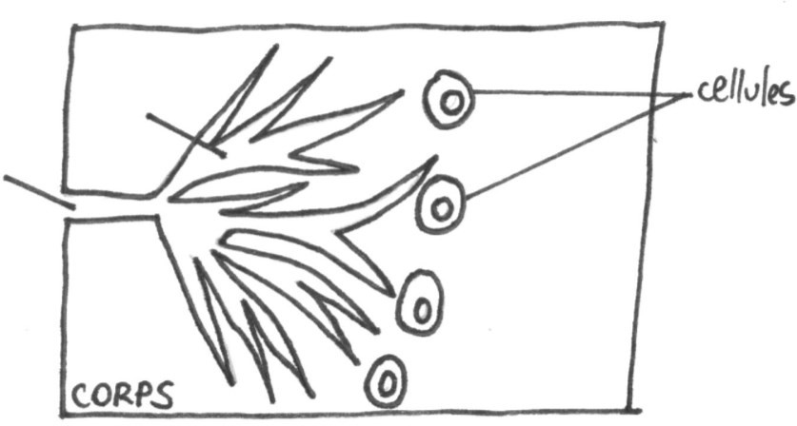
Pigeon  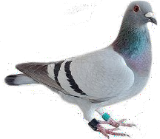 | Oiseau | Terrestre | Bec | Poumon aérien | O2 | CO2
Activité 2 : Tableau de comparaison des appareils respiratoires de différents animaux

